ديابت بي‌مزه در يك مورد سندرم باردت- بيدل:
درمان با ايندومتاسين

دكتر اسدا.. افشار صالح- دكتر محمودرضا خزاعي- دكتر عليرضا توسلي

چكيده
سندرم باردت بيدل (BBS: Bardet-Biedl Syndrome) يك اختلال مادرزادي است كه با چاقي، رتينيت پيگمانتوزا، پلي‌داكتيلي، كاهش بهره هوشي، هيپوگناديسم و درگيري كليه و عمدتأ ديابت بي‌مزه تظاهر مي‌كند. در اين مقاله موردي از اين سندرم معرفي مي‌شود كه با درمان با ايندومتاسين پاسخ دراماتيك در كنترل ديابت بي‌مزه وي ايجاد شد. پاسخ مؤثر به ايندومتاسين مطرح‌كننده سطح بالاي پروستاگلاندين به عنوان پاتوژنز ديابت بي‌مزه در اين سندرم مي‌باشد.
كليد واژه‌ها: سندرم باردت بيدل، ديابت بي‌مزه، ايندومتاسين
افق دانش؛ مجله دانشكده علوم پزشكي و خدمات بهداشتي، درماني گناباد (دوره 11؛ شماره 2؛ سال 1384)

مقدمه
سندرم باردت بيدل (BBS) يك اختلال مادرزادي است كه با فنوتيپ خاص و درگيري اندام های مختلف همراه است (2،1). رتينيت پيگمانتوزا، چاقي، پلي‌داكتيلي، كاهش بهره هوشي و درگيري كليوي از تظاهرات عمده اين سندرم است (2-5). اختلالات كليوي در اين سندرم به دو دسته ساختماني و عملكردي تقسيم مي‌شوند. بيش از 80% از اين بيماران مبتلا به پرنوشي و پرادراري مي‌شوند (6،4،3). امروزه اين سندرم به عنوان يكي از علل ديابت بي‌مزه كليوي ثانويه مطرح است. در اين مقاله موردي از BBS معرفي مي‌گردد كه مبتلا به ديابت بي‌مزه كليوي بوده و به درمان با ايندومتاسين پاسخ باليني قابل‌ملاحظه‌اي داد. پاسخ دراماتيك به ايندومتاسين مؤيد نقش پروستاگلاندين‌ها در پاتوژنز ديابت بي‌مزه در اين سندرم است كه تاكنون بدان اشاره نشده است.

معرفي بيمار
كودك 4 سال و 9 ماهه‌اي به علت پرنوشي و پرادراري به درمانگاه نفرولوژي كودكان آورده شد. شروع بيماري از سن 2 ماهگي با دوره‌هاي بي‌قراري بوده كه با نوشيدن آب بي‌قراري برطرف مي‌شده است. دفعات مصرف آب در طي شب و روز زياد و همراه با انوري بوده ولي بي‌اختياري ادرار در طي روز و نيز ديزاوري ذكر نشد.
بيمار حاصل زايمان سزارين بود كه در بدو تولد آپگار پايين و ديسترس تنفسي داشته است. آپگار 9 براي دقيقه 15 بيمار گزارش شده است. فرزند پنجم خانواده است كه فرزند اول خانواده (دختر) در سن 6 ماهگي و فرزندان دوم و سوم (هر دو پسر) ساعاتي پس از تولد با علت نامشخص فوت نموده‌اند.
از نظر تكاملي در سن 2 سالگي شروع به راه رفتن و در سن 5/3 سالگي شروع به حرف‌زدن كرده است. در معاينه صورتي كاملا گرد و چاق همراه با برجستگي نسبي پيشاني، بيني پهن و نيستاگموس افقي بخصوص در چشم چپ وجود داشت. دندانها كوتاه و Crowded بود. سوفل سيستوليك 1-6/2 در كانون پولمونر و آئورت سمع شد. شكم چاق و داراي چربي فراوان و اندامها كوتاه و چاق همراه با براكي‌داكتيلي بود. سينداكتيلي در انگشتان 2 و 3 پاي چپ و پلي داكتيلي (هگزاداكتيلي) در پاي راست وجود داشت. طول پنيس 2 سانتيمتر و بيضه‌ها با قطر حدود 8/0 سانتيمتر در هر دو طرف داخل اسكروتوم لمس شد (شكل1 و 2). وزن بيمار 800/24 كيلوگرم (بالاي صدك 95)، اندازه دور سر 52 سانتيمتر، قد بيمار 102 سانتيمتر(بين صدك 10 و 25) و فشارخون وي mmHg60/90 بود.
در معاينه چشم نيز رتينيت پيگمانتوزا توسط افتالمولوژيست گزارش شد. در آزمايشات اوليه بيمار، يونوگرام، كلسيم و فسفر سرم، قند خون و نيز آزمايشهاي عملكرد كليه طبيعي گزارش شد. آزمايش ادرار بيمار فاقد قند و باكتري و وزن مخصوص ادراري معادل 005/1 بود.
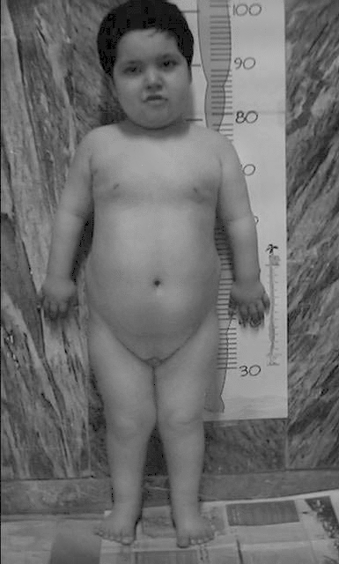

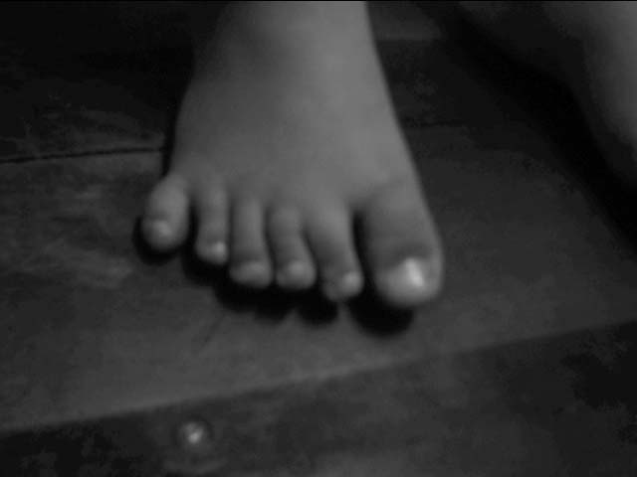
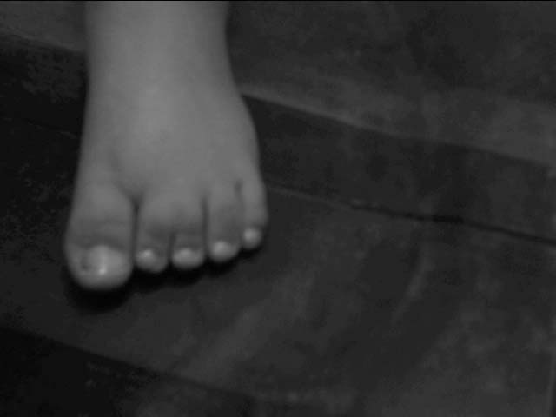
شكل 1- چاقي، صورت گرد و پيشاني برجسته، قد و اندامهاي كوتاه، كوچكي اندام تناسلي

شكل 2- پلي‌داكتيلي در پاي راست و سينداكتيلي در پاي چپ
كشت ادرار منفي و در بررسي ادرار 24 ساعته حجم 4650 ميلي‌ليتر معادل ml/kg/hr 8/7 (ميزان طبيعي ml/kg/hr4-1) و
Ca=54mg, Na=58mEq/L, K=7mEq/L معادل mg/kg 1/2 در روز گزارش شد. (ميزان طبيعي پتاسيم ادراري و سديم ادراري و كلسيم ادراري به ترتيب كمتر از mEq/L20، كمتر از mEq/L40 و كمتر از mg/kg 4 در روز است.)
بيمار به طور آزمايشي از نوشيدن آب محروم شد و با وجود تجويز وازوپرسين و محروميت از آب، وزن ‌مخصوص ادراري از 008/1 بالاتر نرفت.
در سونوگرافي شكم، كبد و طحال طبيعي بودند ولي كليه‌ها كوچكتر از حد طبيعي با ابعاد 3×6/4 سانتيمتر در سمت راست و 2/3×5 سانتيمتر در سمت چپ همراه با افزايش اكوژنيسيته كورتكس گزارش شد. در اكوكارديوگرافي به عمل آمده نيز استنوز خفيف آئورت و پولمونر بدون هيپرتروفي گزارش شد. سي‌تي‌اسكن مغزي نيز طبيعي بود.
جهت بيمار درمان با ايندومتاسين با دوز 2 ميليگرم به ازاي هر كيلو وزن بدن (4/1 قرص 100 ميليگرمي دو بار در روز) شروع شد. 48 ساعت بعد از شروع درمان، ميزان ادرار كاهش واضح يافت و در بررسي يك هفته بعد از درمان وزن مخصوص ادرار 015/1 و حجم ادرار 24 ساعته 2350 ميلي‌ليتر معادل ml/kg/hr9/3 و كراتينين سرم معادل mg/dL1 گزارش شد.

بحث و نتيجه‌گيري
BBS يك اختلال مادرزادي است كه به صورت اتوزوم مغلوب انتقال مي‌يابد (1-3). شيوع اين بيماري در انگستان در حدود 125000/1 تخمين زده مي‌شود (2). در برخي نقاط دنيا مانند منطقه Newfoundland كانادا شيوع آن تا 17500/1 افزايش مي‌يابد كه ممكن است به دليل افزايش ازدواج فاميلي در اين مناطق باشد (3). تاكنون آمار دقيقي از شيوع اين سندرم در ايران گزارش نشده است.
تشخيص اين سندرم در همه موارد بخصوص در كودكان كم سن و سال كه هنوز اختصاصات شاخص سندرم نظير رتينيت پيگمانتوزا يا بيماري كليوي را بروز نداده‌اند، به آساني ميسر نيست (5،3). تنوع در الگوي باليني بيماري در بين اعضاي يك فاميل و نيز بين فاميلهاي مختلف ديده مي‌شود كه اين امر نيز به تأخير در تشخيص منجر مي‌شود (7،3). به هرحال به نظر مي‌رسد كه اين سندرم كمتر از حد معمول تشخيص داده مي‌شود.
تشخيص بيماري اصولاً بر مبناي تظاهرات باليني و خصوصيات ظاهري بيمار است. بر اين اساس برخي شاخصهاي باليني در دو دسته تظاهرات اوليه (شامل 6 مورد) و ثانويه (شامل 10 مورد) در نظر گرفته شده است كه براي تشخيص به چهار يافته اوليه يا سه يافته اوليه همراه با دو يافته ثانويه نياز است (5) (جدول 1).
درگيري كليه در اين سندرم از يافته‌هاي ثابت بيماران است كه تقريباً در همه بيماران (100%) يافت مي‌شود (6،4،3). گرفتاري كليه به دو دسته اختلالات ساختماني و اختلالات فونكسيونل تقسيم مي‌شوند. وجود بی نظمي در جدار كليه كه تحت عنوان لوبولاسيون جنيني شناخته مي‌شود و بدشكلي (دفورميته) كاليس‌ها شايعترين اختلال ساختماني كليه است كه در 95% از موارد گزارش شده است (4،3). همچنين كيست‌هاي كليوي، اتساع كيستيك سيستم جمع‌كننده و لگنچه، كاهش منتشر قشر كليه، اسكارهاي موضعي، آژنزي يك‌طرفه، كليه‌هاي ديسپلاستيك، كليه اكتوپيك و رفلاكس از ساير موارد
اشكالات ساختماني كليه و سيستم ادراري در اين سندرم است (6،5).
جدول 1- شاخصهاي تشخيصي براي BBS
تظاهرات اوليه | تظاهرات ثانويه
رتينيت پيگمنتوزا  پلي‌داكتيلي  چاقي  مشكلات يادگيري  هيپوگناديسم در پسران  آنومالي كليوي | اختلال گفتاري  براكي‌داكتيلي  تأخير تكاملي  پرادراري/پرنوشي  آتاكسي  كاهش هماهنگي در حركات  ديابت قندي  هيپرتروفي بطن چپ  فيبروز كبدي  اسپاستيسيته
شايعترين اختلال عملكردي كليه در اين سندرم، كاهش قدرت تغليظ ادراري و پرنوشي و پرادراري است كه در بيش از 80% بيماران ديده مي‌شود (6،4،3). تعداد قابل توجهي از اين بيماران (66%) مبتلا به پرفشاري خون مي‌شوند (3). اختلال در اسيدي كردن ادرار و اسيدوز توبولي كليه (RTA) نيز در حدود 3/1 بيماران گزارش شده است (6،4). نارسايي كليه از عوارض جدي اين سندرم است كه 5-11% اين افراد را به مرحله نهايي بيماري كليه (ESRD) كشانده كه نيازمند دياليز و پيوند كليه مي‌شوند (3-6). علت عمده مرگ و مير اين بيماران نارسايي كليه است (8،5).
اختلال قدرت تغليظ ادراري و پرنوشي و پرادراري اين بيماران به دليل كاهش يا عدم پاسخ فيزيولوژيك كليه به وازوپرسين است (6). به طور طبيعي 70% سديم و آب فيلتر شده، در توبول پروگزيمال بازجذب مي‌شود (9). سهم توبول ديستال و توبول‌هاي جمع‌كننده در بازجذب آب حدود 10-25% است كه بخش عمده‌اي از اين بازجذب در حضور ADH امكان‌پذير است (9). در صورتي كه ADH به هر دليل قادر به تأثيرگذاري نباشد، آب تحويلي به قسمت انتهايي نفرون بازجذب نمي‌شود و پرادراري اجباري ايجاد مي‌گردد و براي جبران آب از دست رفته، پرنوشي اتفاق مي‌افتد. يكي از روشهاي كنترل دفع ادرار محدوديت نمك در رژيم غذايي است. به دنبال كاهش ميزان نمك دريافتي، بار اسمزي مايع توبولي كليه و دفع اجباري آب كاهش مي‌يابد. همچنين به دليل كاهش ميزان سديم در اولترفيلترا و براي جبران كمبود سديم، ميزان بازجذب سديم در توبول پروگزيمال فراتر از 70% مي‌شود و از آنجا كه آب نيز تحت گراديان اسمزي به دنبال سديم بازجذب مي‌شود، در نتيجه آب كمتري به نفرون ديستال مي‌رسد و در نهايت منجر به كاهش برونده ادراري مي‌شود (10). اگرچه به طور تئوريك اين فرايند باعث كاهش ميزان دفع ادرار مي‌شود ولي عملاً نمي‌تواند به تنهايي در كنترل پرادراري مؤثر باشد، زيرا سديم جزء اساسي رژيم غذايي انسان است و اين كاتيون نه تنها براي حفظ فضاي مايع خارج سلولي ضروري است بلكه براي رشد و نمو طبيعي بدن نيز مورد نياز است (11). و بعلاوه، محدوديت شديد آن باعث عوارض متعدد در بدن مي‌شود (13،12). بنابراين محدوديت شديد آن توصيه نمي‌شود. به همين دليل در كنار محدوديت نسبي نمك در رژيم غذايي بايد از ساير روشهاي ديگر براي كنترل پرادراري كمك گرفت.
ديورتيك‌هاي تيازيدي از ديرباز در درمان پرادراري به كار رفته‌اند ولي از آنجا كه يكي از عوارض اين دسته دارويي هيپرليپيدمي و اختلال متابوليسم كربوهيدرات ها است (15،14)، بنابراين استفاده از اين دارو در مبتلايان به BBS كه دچار چاقي هستند و مستعد هيپرليپيدمي و ديابت قندي مي‌باشند، توصيه نمي‌شود.
در درمان اين بيمار از ايندومتاسين استفاده شد. از اين دارو به طور سنتي در درمان ديابت بي‌مزه نام برده شده است ولي اثربخشي آن در بعضي از موارد نظير كنترل پرادراري در زمينه هيپركلسيوري (به عنوان يكي از علل ديابت بي‌مزه ثانويه) تأئيد نشده است (16). ايندومتاسين باعث افزايش بازجذب املاح در توبول پروگزيمال و منجر به كاهش جريان مايع داخل توبولي مي‌شود (17). كاهش جريان مايع داخل توبولي باعث افزايش انتشار برگشتي (Back Diffusion) آب از لوله‌هاي جمع‌كننده كليه، حتي در غياب ADH مي‌شود (18). ايندومتاسين يك مهاركننده قوي آنزيم سيكلواكسيژناز است كه با مهار اين آنزيم توليد پروستاگلاندين‌ها از جمله PGE2 در كليه متوقف مي‌شود. PGE2 عمدتاً در مجاري جمع‌كننده قشري و مركزي توليد مي‌‌شود (19) و در شاخه بالارونده قوس هنله ناحيه مدولاري و نيز در مجاري جمع‌كننده تأثير گذاشته، منجر به پرادراري مي‌شود (21،20). PGE2 از دو طريق، ضد اثر ADH عمل مي‌كند: اولاً به طور غيرمستقيم باعث كاهش بازجذب املاح در شاخة‌ بالارونده قوس هنله و نيز مجاري جمع‌كننده ناحيه داخلي مدولا مي‌شود (23،22) و ثانياً به طور مستقيم باعث كاهش فعاليت آدنيل سيكلاز فعال‌شده توسط ADH مي‌شود (24،23). مهار سنتز پروستاگلاندين توسط ايندومتاسين باعث افزايش سطح cAMP مي‌شود و منجر به افزايش اثر ADH و در نتيجه كاهش ديورز مي‌گردد (25). مسموميت با آمفوتريپسين (29)، سندرم بارتر (30) و سندرم هيپر پروستاگلاندين E (25،16) قبلأ مطرح شده است. با تجويز ايندومتاسين توليد پروستاگلاندين مهار و اثر ADH در كليه تقويت مي‌شود. افزايش PGE2 به عنوان پاتوژنز ديابت بي‌مزه در BBS تاكنون مطرح نشده است. پاسخ دراماتيك بيمار در گزارش حاضر، به ايندومتاسين مؤيد سطح بالاي PGE2 در پارانشيم كليه در اين سندرم است و بنابراين استفاده از ايندومتاسين در درمان پرادراري در اين سندرم توصيه مي‌شود.

منابع:
1- Beales PL, Badano JL, Ross AJ. Genetic interaction of BBS1 mutations with alleles at other BBS loci can result in non-mendelian Bardet-Biedl syndrome. Am J Hum Genet., 2003; 72: 1187-99.
2- Online Mendelian Inherited in Man (OMIM). Available at: http://www.ncbi.nlm.nih.gov/omim/ (for BBS).
3- Parferey PS, Davidson WS, Green JS. Clinical and genetic epidemiology of inherited renal disease in Newfoundland. Kidney Int. 2002; 61: 1925-34.
4- Green JS, Parferey PS, Harnett JD. The cardinal manifestation of Bardet-Biedl syndrome, a form of Laurence-Moon-Biedl syndrome. N Eng J Med. 1989; 321: 1002-9.
5- Beales PL, Elciogu N, Woolf AS. New criteria for improved diagnosis of Bardet-Biedl syndrome: results of a population survey. J Med Genet. 1999; 36: 437-46.
6- Hernett JD, Green JS, Cramer BC. The spectrum of renal disease in Laurence-Moon-Biedl syndrome. N Eng J Med. 1988; 319: 615-18.
7- Moore SJ, Green JS, Fan Y. Clinical and genetic epidemiology of Bardet-Biedl syndrome in Newfoundland: A 22 year prospective, population-based, cohort study. Am J Med Genetics Part A. Published Online: 6 Jan 2005. Available at: (http://www3.interscience.wiley.com/cgi-bin/abstrac/109863093/abstract
8- Hurley RM, Dery P, Norady MB. The renal lesion of the Laurence0Moon-Biedl syndrome. J Pediatr. 1975; 87:
206-9.
9- Trachtman H. Sodium and Water. In: Avner ED, Harmon WE, Niaudet P. (eds.). Pediatric Nephrology. 5th ed. USA: Williams & Wilkins; 2004: 125-45.
10- Aronson PS, Their SO. The kidney. In: Smith LH, Their SO. (eds.). Pathophysiology: The biological principles of disease. 2nd ed. Philadelphia: W.B. Saunders; 1983: 654-752.
11- Wassner SJ. Altered growth and protein turnover in rats fed sodium-deficient diets. Pediatr Res 1989; 26: 608-13.
12- Pradervand S, Barker PM, Wang Q. Salt restriction induces pseudohypoaldostronism type 1 in mice expressing low level of the B-subunit of the amiloride-sensitive epithelial sodium channel. Proc Natl Acad Sci 1999; 96: 1732-37.
13- Catanosi S, Rocha JC, Passarelli M. Dietary sodium chloride restriction enhances aortic wall lipid storage and raises plasma lipid concentration in LDL receptor knockout mice. J Lipid Res. 2003; 44: 727-32.
14- Perez-Stable E, Caralis PV. Thiazide-induced disturbances in carbohydrate, lipid, and potassium metabolism. Am Heart J. 1983; 106 (1 pt 2): 245-51.
15- Stone NJ. Secondary causes of hyperlipidemia. Med Clin North Am. 1994; 78 (1): 117-41.
16- Usberti M, Pecoraro C, Federico S. Mechanism of action of indomethacin in tubular defects. Pediatrics. 1985; 75 (3): 501-7.
17- Jakobsson B, Berg U. Effect of hydrochlorothiazide and indomethacin treatment on renal function in nephrogenic diabetes insipidus. Acta Paediatr. 1994; 83 (5): 522-25.
18- Walker RM, Brown RS, Stoff JS. Role of renal prostaglandins during antidiuresis and water diuresis in man. Kidney Int. 1982; 21 (2): 365-70.
19- Stokes JB. Effect of prostaglandin E2 on chloride transport across the rabbit thick ascending limb of henle. Selective inhibition of the medullary portion. J Clin Invest. 1979; (64): 495- 502.
20- Stock JB, Kokko JP. Inhibition of sodium transport by prostaglandin E2 across the isolated, perfused rabbit collecting tubule. J Clin Invest. 1977; (59): 1099-1104.
21- Stoff JS, Rosa RM, Silva P, Epstein FH. Indomethacin impairs water diuresis in the DI rat: role of prostaglandins independent of ADH. Am J Physiol. 1981; 241 (3): F231-7.
22- Sugawara M, Hashimoto K, Ota Z. Involvement of prostaglandin E2, cAMP, and vasopressin in lithium-induced polyuria. Am J Physiol. 1988; 254 (6Pt 2): R863-69.
23- Libber S, Harrison H, Spector D. Treatment of nephrogenic diabetes insipidus with prostaglandin synthesis inhibitors. J Pediatr. 1986; 108 (2): 305-11.
24- Komhoff M, Jeck ND, Seyberth HW. Cyclooxygenase-2 expression is associated with the renal macula densa of patients with Bartter-like syndrome. Kidney Int. 2000; 58: 2420-24.
25- Sohn YM, Lee C, Kim PK, Yun DJ. Congenital nephrogenic diabetes insipidus with bilateral hydronephrosis: Indomethacin in treatment of nephrogenic diabetes insipidus. Yon Med J. 1980; 21 (2): 116-22.
26- Nusing RM,Reinalter SC, Peterts M. Pathogenetic role of cyclooxygenase-2 in hyperprostaglandin E syndrome/antenatal Bartter syndrome: therapeutic use of cyclooxygenase-2 inhibitor nimesulide. Clin Pharmacol Ther. 2001; 70: 384-90.
27- Lam SS, Kjellstrand C. Emergency treatment of lithium-induced diabetes insipidus with nonsteroidal anti-inflammatory drugs. Ren Fail. 1997; 19 (1): 183-88.
28- Allen HM, Jackson RL, Winchester MD, Deck LV, Allon M. Indomethacin in the treatment of lithium-induced nephrogenic diabetes insipidus. Arch Intern Med. 1989; 149 (5): 1123-26.
29- Hohler T, Teuber G, Wanitschke R, Buschenfeld KH. Indomethacin treatment in amphotericin B induced nephrogenic diabetes insipidus. Clin Investig. 1994; 72 (10): 769-71.
30- Seyberth HW, Koniger SJ, Rascher W. Role of prostaglandins in hyperprostaglandin E syndrome and selected renal tubular disorders. Pediatr Nephrol. 1987; 1 (3): 491-97.

Diabetes insipidus in a case of Bardet–Biedl Syndrome: Therapy with indomethacin

A. Afshar Saleh, MR. Khazaei, AR. Tavassoli

Abstract
Bardet-Biedl syndrome (BBS) is a congenital malformation characterized by obesity, retinitis pigmentosa, polydactyly, mental retardation, hypogonadism and kidney involvement, mainly diabetes insipidus. We reported a case of BBS with diabetes insipidus that showed dramatic response to indomethacin. Response to Indomethacin suggested a role by prostaglandins as a pathogenetic factor.

Kay words: Bardet- Biedl Syndrome; Diabetes insipidus; Indomethacin

1 نويسنده مسؤول: متخصص بيماريهاي داخلي؛ دانشيار گروه آموزشي داخلي، دانشكده پزشكي، دانشگاه علوم پزشكي مشهد آدرس: مشهد- دانشگاه علوم پزشكي مشهد- دانشكده پزشكي، گروه آموزشي بيماريهاي داخلي تلفن: 09151163853 پست الكترونيكي: afsharsaleh@mums.ac.ir
2 استاديار، فوق‌تخصص نفرولوژي كودكان بيمارستان 22 بهمن، دانشگاه آزاد اسلامي واحد مشهد
3 متخصص بيماريهاي كودكان
Bardet-Biedl Syndrome (BBS)
Renal Tubular Acidosis (RTA,)
End Stage Renal Disease (ESRD)
Antidiuretic Hormone (ADH)
Prostaglandin E2 (PGE2)
Corresponding Author; Assistant Professor, Department of Internal Medicine, Faculty of Medicine, Mashhad University of Medical Sciences. Imam Reza Hospital. Mashhad, Iran. E-mail: afsharsaleh@mums.ac.ir
Assistant Professor, Department of Pediatric Nephrology, 22 Bahman Hospital, Islamic Azad University- Mashhad Branch. Mashhad, Iran.
Pediatrician

